Конспект фронтального заняття учителя-логопеда для дітей середнього віку із ЗНМ ІІ-ІІІр.
Лексична тема: «Дикі тварини»
Мета: Уточнити,поповнити, активізувати словник до л/теми «Дикі тварини» іменниками, дієсловами, прикметниками. Вчити орієнтуватись на площині. Закріпити узагальнюючі поняття «дикі», «свійські тварини». Формувати практичні навички в словотворенні назв дитинчат диких тварин в однині. Формувати узагальнююче значення слова «бідний». Розвивати мислення,увагу.
Обладнання: таблиця з малюнками диких та свійських тварин, малюки диких тварин та їх дитинчат, м’яч, паличка 40-60 см з листочком на кінці.

Хід заняття:
І Орг. момент
Зорова гімнастика
Залетів листок в кімнату Вправо, вліво, вгору, вниз Став він діток розважати. Ти уважно подивись. Подивились на листочок Голови не повертай Як танцює він таночок. Тільки очками шукай

ІІ Основна частина:

1.Бесіда за таблицею

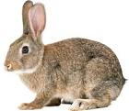 | 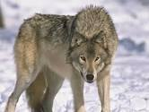 | 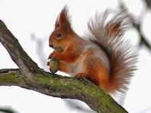
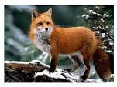 | 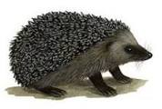 | 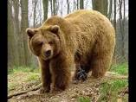
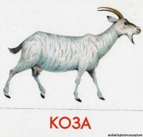 | 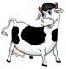 | 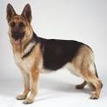

*Назвіть тварин верхнього ряду (тварин нижнього ряду,тварин середнього ряду). Назвіть тварин лівого стовпчика (правого стовпчика, середнього стовпчика) * Де живуть тварини верхнього ряду?(В лісі.) Де живуть тварини нижнього ряду?(Біля людей.) Як називаються тварини верхнього ряду?(Дикі.) Як називаються тварини нижнього ряду?(Свійські.) До яких тварин ви віднесете тварин середнього ряду? (До диких.) Чому?(Тому що вони живуть у лісі.) *Яких тварин більше на малюнках диких чи свійських? (Диких)

2. Вправа «Відгадай за описом»: *«Руда, пухнаста, хитра.»(Лисиця); *«Прудкий,сірий, боязкий.» (Заєць) *«Хижий, сірий, злий.» (Вовк) *«Маленький, колючий, запасливий.» (Їжак) *«Великий,бурий, вайлуватий.» (Ведмідь)

3. Гра «Договори речення» Логопед починає речення, а дитина закінчує словом-ознакою протилежною за значенням: «Заєць боязкий, а вовк…(злий).» «Лисичка пухнаста, а їжак… (колючий).» «Їжак маленький, а ведмідь…(великий).» «Заєць прудкий, а ведмідь… (вайлуватий).»

4.Вправа «Хто більше?» Діти добирають слова-ознаки до назв тварин та отримують фішки за кожну правильну ознаку. За кількістю набраних фішок визначається переможець. Учитель-логопед: «Лисиця яка?» Діти: «Руда, пухнаста, хитра.» Учитель-логопед: «Заєць який?» Діти: «Прудкий, сірий, боязкий.» Учитель-логопед: «Їжак який?» Діти: «Маленький, колючий, запасливий.» Учитель-логопед: «Ведмідь який?» Діти: «Великий,бурий, вайлуватий»

5. Вправа «Хто що робить?» Логопед називає дію, а дитина тварин, які можуть виконувати цю дію: Учитель-логопед: «Хто стрибає?» Діти: «Білка, заєць». Учитель-логопед: «Хто гризе?» Діти: «Білка, вовк, заєць». Учитель-логопед: «Хто лягає взимку спати?» Діти: «Ведмідь, їжак», Учитель-логопед: «Хто полює?» Діти: «Вовк, лисиця, ведмідь».

6.Вправа «Тварини та їх дитинчата»
Завдання: 1) Учитель-логопед показує і називає тварин парами: білка—білченя; вовк — вовченя; заєць—зайченя; їжак—їжаченя. 2) Учитель-логопед називає тварин, а дитина визначає за назвою це доросла тварина чи її дитинча і показує малюнок самостійно

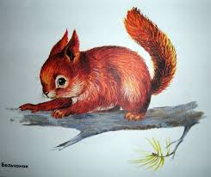 | 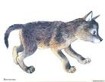 | 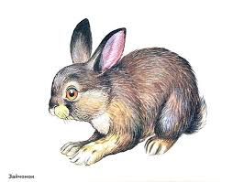

7. Вправа «Договори слово» (пальчикова гімнастика)
Завдання:Логопед читає вірш з рухами, діти хором повторюють за ним. Логопед повторює вірш, не договорюючи частину слова, а діти її договорюють самостійно і з’єднують пальці лівої та правої руки:

До струмочка йшли звірята — «ідуть» пальці лівої руки За ними – дитинчата: — «ідуть» пальці правої руки За зайцем – зайче..(ня), — з’єднати вказівні пальці обох рук
За вовком – вовче..(ня), — з’єднати середні пальці обох рук
За білкою – білче..(ня), — з’єднати безіменні пальці обох рук За їжаком – їжаче..(ня). — з’єднати мізинці обох рук

8. Динамічна вправа з м’ячем «Утвори нове слово»
Учитель-логопед кидає м’яча, називаючи дорослу тварину, а дитина повертає м’яч і називає дитинча цієї тварини (заєць — зайченя, вовк — вовченя, їжак — їжаченя, лисиця — лисеня, лелека — лелеченя ).

9.Вправа «Кого називають «бідний»?»
1) Учитель-логопед читає вірші. Спочатку про зайчика, потім про ведмедика. Після читання кожного вірша задає аналогічні запитання: -Про кого розповідається у вірші? –Що робив зайчик (ведмедик)? -Чому зайчик (ведмедик) був бідний? -Який був зайчик (ведмедик)?

«Бідний зайчик» «Ведмедик Мішка»
По дорозі зайчик скаче, Ну а це — ведмедик Мішка,
Сніг глибокий – зайчик плаче: Він і плаче, і реве
Змерз він дуже і тремтить, Він звихнув учора ніжку.
І не знає, що робить. Та нічого — заживе!
Де спочити? Де присісти?
Де знайти чогось поїсти.

2) Учитель-логопед розповідає адаптовану казку:
«Зайчикова хатка»
«Була у лисички хатка крижана. А у зайчика луб’яна. Прийшла весна. Хатинка лисиці розтанула. Попросилась вона жити до зайчика та й вигнала його з хатки. Сидить зайчик на пеньку та й плаче. Хотіли лисичку вигнати з хатки і вовк,і ведмідь. Та не змогли. А вигнав лисичку півник.» Учитель-логопед запитує дітей: «Кого в цій казці ви можете назвати «бідний»? Чому?»
ІІІ Підсумок заняття Учитель-логопед пропонує дітям згадати про кого вони розповідали на занятті. Що нового вони дізнались. Що їм сподобалось найбільше.

